จดหมายข่าว อบต. บ้านลำนาว ประจำเดือน เมษายน พ.ศ. 2561

โครงการกีฬาเชื่อมความสัมพันธ์ องค์การบริหารส่วนตำบลบ้านลำนาว

องค์การบริหารส่วนตำบลบ้านลำนาว จัดโครงการกีฬาเชื่อมความสัมพันธ์องค์การบริหารส่วนตำบล บ้านลำนาว ประจำปีงบประมาณ พ.ศ. 2561 ระหว่างวันที่ 6 -7 เมษายน 2561 ณ สนามที่ว่าการอำเภอบางขัน โดยมีวัตถุประสงค์เพื่อ เสริมสร้างความสมานฉันท์ สามัคคีให้เกิดขึ้นภายในตำบลบ้านลำนาวโดยกีฬาเป็นสื่อกลาง ส่งเสริมสุขภาพ พลานามัยให้แก่ประชาชนทุกเพศทุกวัย ส่งเสริมให้ประชาชนเคารพกฎ กติกา รู้แพ้ รู้ชนะ รู้อภัย
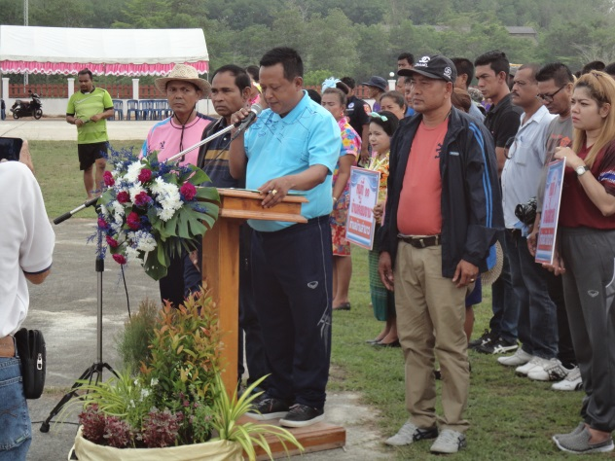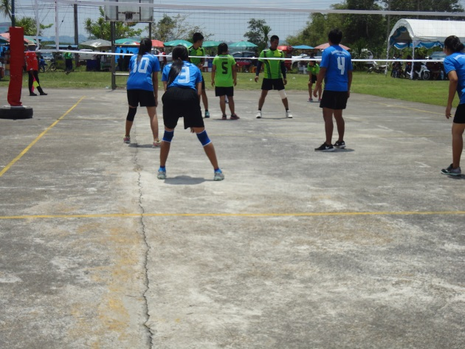
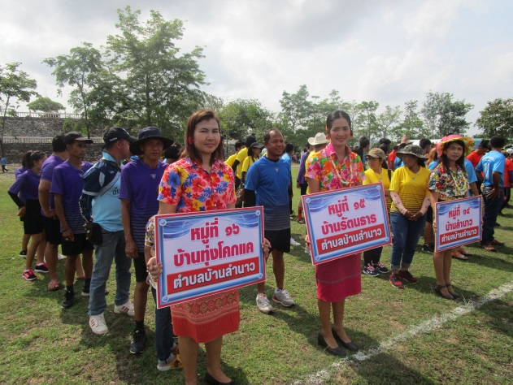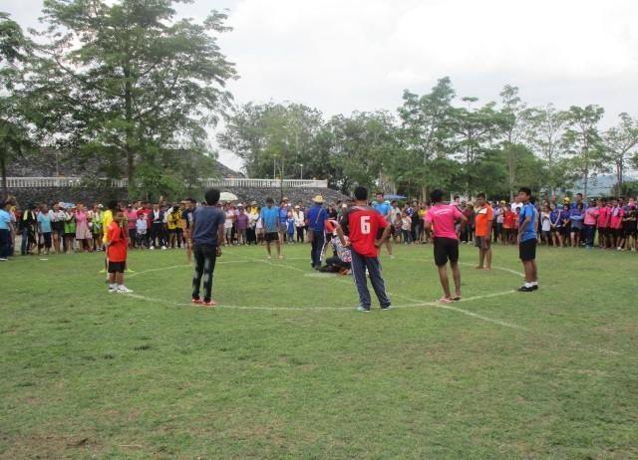
ข่าวสาร – ประชาสัมพันธ์ อบต.บ้านลำนาว

ขอเชิญชวนกลุ่มสตรี เด็ก เยาวชน ประชาชนทั่วไป ร่วมออกกำลังกาย (เต้นแอโรบิค) เพื่อส่งเสริมสุขภาพร่างกายให้แข็งแรง
จุดที่ 1 โรงพยาบาลบางขัน ตั้งแต่เวลา 17.00 – 18.00 น.
จุดที่ 2 โรงเรียนสังวาลย์วิท 7 ตั้งแต่เวลา 17.00 – 18.00 น.

สำนักงานปลัด อบต. บ้านลำนาว โทรศัพท์ 075371318 www.banlamnow.go.th

